产学中心01幢车间位置图：

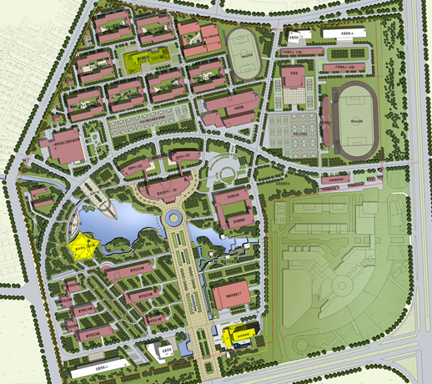

北大门

产学中心01幢车间

南大门